T 2264 MG
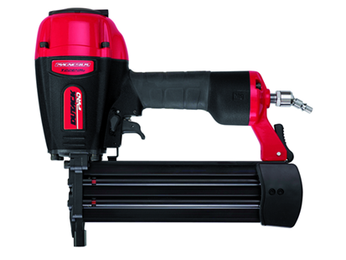
Lichtgewicht professionele pneumatische T-nageltacker met magnesium body
Geschikt voor het maken van niet-permanente bevestigingen zoals kisten, kratten en betonbekisting
Geschikt voor het bevestigen van plinten op steen met stalen T-nagels*
Voorzien van diepte-instelling, voorplaat met snelsluiting + beschermvoet, multi/enkel schot en verdraaibare luchtuitlaat
2 jaar garantie
* 38 en 50 mm in stalen uitvoering leverbaar
Artikelnummer | 4213034
afmeting | 310 x 108 x 290 mm
gewicht | 2750 g
luchtverbruik | 1,7 l/schot
magazijncapaciteit | 80 T-nagels
bevestigingsmiddelen | T-nagel Ø 2,2 (25-64 mm)

